**Рекомендации для родителей  
 по режиму дня дома в выходные и праздничные дни**

Весь день в детском саду дети живут, соблюдая определённый   
 распорядок дня: завтрак, занятия, прогулки, обед, сон и т.д.   
 Постарайтесь сохранять этот распорядок в выходные и   
 праздничные дни. Отступление от режима допустимо лишь   
 в пределах 30 минут. Несоблюдение режима дня в выходные дни

отражается на состоянии ребёнка в детском саду в понедельник:   
 наблюдается повышенная возбудимость, или наоборот –   
 утомлённость, вялость, ребёнку хочется подольше поспать днём.

Необходимо так же придерживаться в выходные и праздничные   
 дни режима питания, приближенного к питанию в детском саду.

Вот несколько общих рекомендаций для родителей, как организовать режим и питание детей в выходные и праздничные дни:

1. Подъём не позднее 9-00 часов.

2. Ребенок должен гулять не менее 3-4 часов в день.

3. Контролируйте нахождение ребенка у компьютера и телевизора.   
Не более 15-20 минут.

4. Дневной сон должен быть 2-3 часа.

5. Соблюдайте интервалы между приёмами пищи 3,5-4 часа.

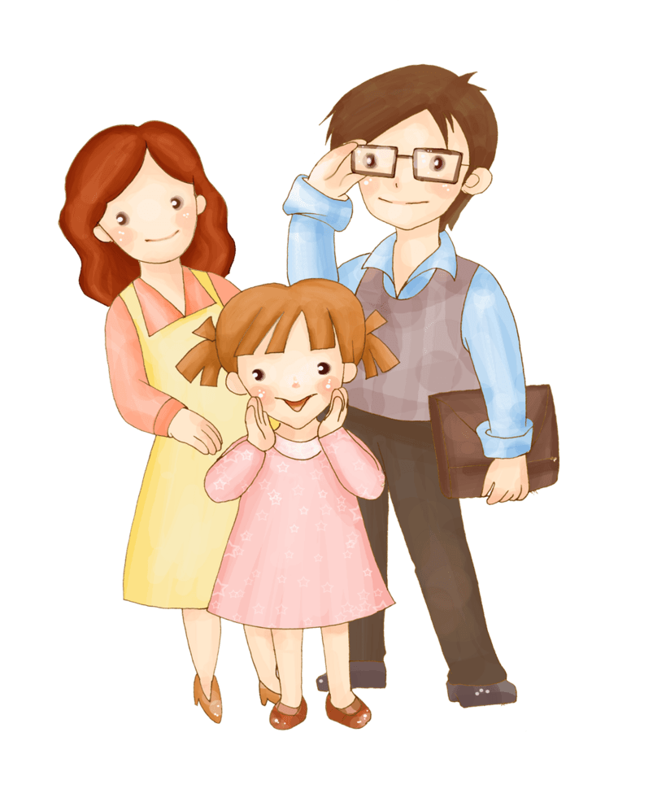6. Не допускайте перекусов.

**Рекомендации для родителей «Режим сна»**

Во сне дети не только растут, восстанавливают свои силы и энергию, но и обрабатывают информацию, полученную в течение дня. Сон является неотъемлемой составляющей жизни каждого человека, он очень важен, как для взрослого, так и для ребенка.  
  
Следуйте не сложным рекомендациям:

1. Не играйте в шумные игры перед сном, лучше в спокойные игры.

2. Перед сном проветривайте помещение.

3. Сон должен протекать в гигиенических условиях (отдельная не слишком мягкая кровать, чистая постель).

4. По возможности выйдите на прогулку около дома   
(чтобы организм получил как можно больше кислорода)

5. Постарайтесь исключить тяжелую пищу из обеда.

6. Выполните перед сном успокаивающие действия- умывание, раздевание.

7. Перед сном исключите просмотр мультиков и игр в компьютер.



**Рекомендации для родителей   
«Режим питания»**

Регулярное питание призвано обеспечить равномерную нагрузку в системе пищеварения в течение дня. Вот почему в дошкольном возрасте предусматривается 4-5 разовый приём пищи .

Питание должно быть разнообразным, это служит основой его сбалансированности. Важно формировать у ребенка разнообразный вкусовой кругозор.  
  
Следуйте несложным рекомендациям:  
1.Прием пищи должен быть четырехразовым:

*Завтрак- 30%

*Обед-40-45%

*Полдник- 10%

*Ужин- 15-20%  
  
2. Предоставьте наличие в пищи всех необходимых ингредиентов.  
  
3.Соблюдайте интервалы между приемами пищи 3-4 часа.  
  
4.Не допускайте перекусов.  
  
5. Домашнее детское меню приблизите к меню ДОУ.  
   
6. Исключите завтрак перед уходом в сад.  
  
7. Соблюдайте этикет за столом.

**Рекомендации для родителей   
«Режим бодрствования**»

Бодрствование – состояние психики, достаточно высокий уровень электрической активности мозга, свойственный активному взаимодействию индивида с внешним миром.  
  
Следуйте несложным рекомендациям:  
1. Соблюдайте режим прогулок.  
  
2. Комбинируйте разные виды деятельности (игры, рисование, спорт и т.д.)  
  
3.Соблюдайте своевременный прием пищи.  
  
4. Привлекайте к культурно- гигиеническим процессам   
(чистка зубом, умывание)  
  
5. Контролируйте нахождение ребенка у компьютера и телевизора.   
Не более 15-20 минут  
  
6.Убирайте игрушки.

7. Предоставьте ребенку больше движения.

